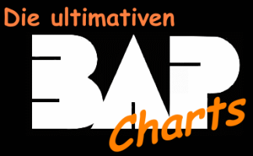

...Album-Charts nach Stimmen für die Songs

Platz | Song | Stimmen
1 | Vun drinne noh drusse | 286
2 | Für usszeschnigge | 257
3 | Zwesche Salzjebäck un Bier | 218
4 | Sonx | 179
5 | Aff un zo | 175
6 | Affjetaut | 147
7 | Pik Sibbe | 123
8 | Amerika | 114
9 | Comics & Pin ups | 87
10 | X für ’e U | 68
11 | Ahl Männer, aalglatt | 46
12 | Tonfilm | 25
13 | Da Capo | 24
14 | ...rockt andere kölsche Leeder | 18

* bei „Tonfilm“ wurden nur die 6 neuen Songs gewertet!!

